Seminar 6

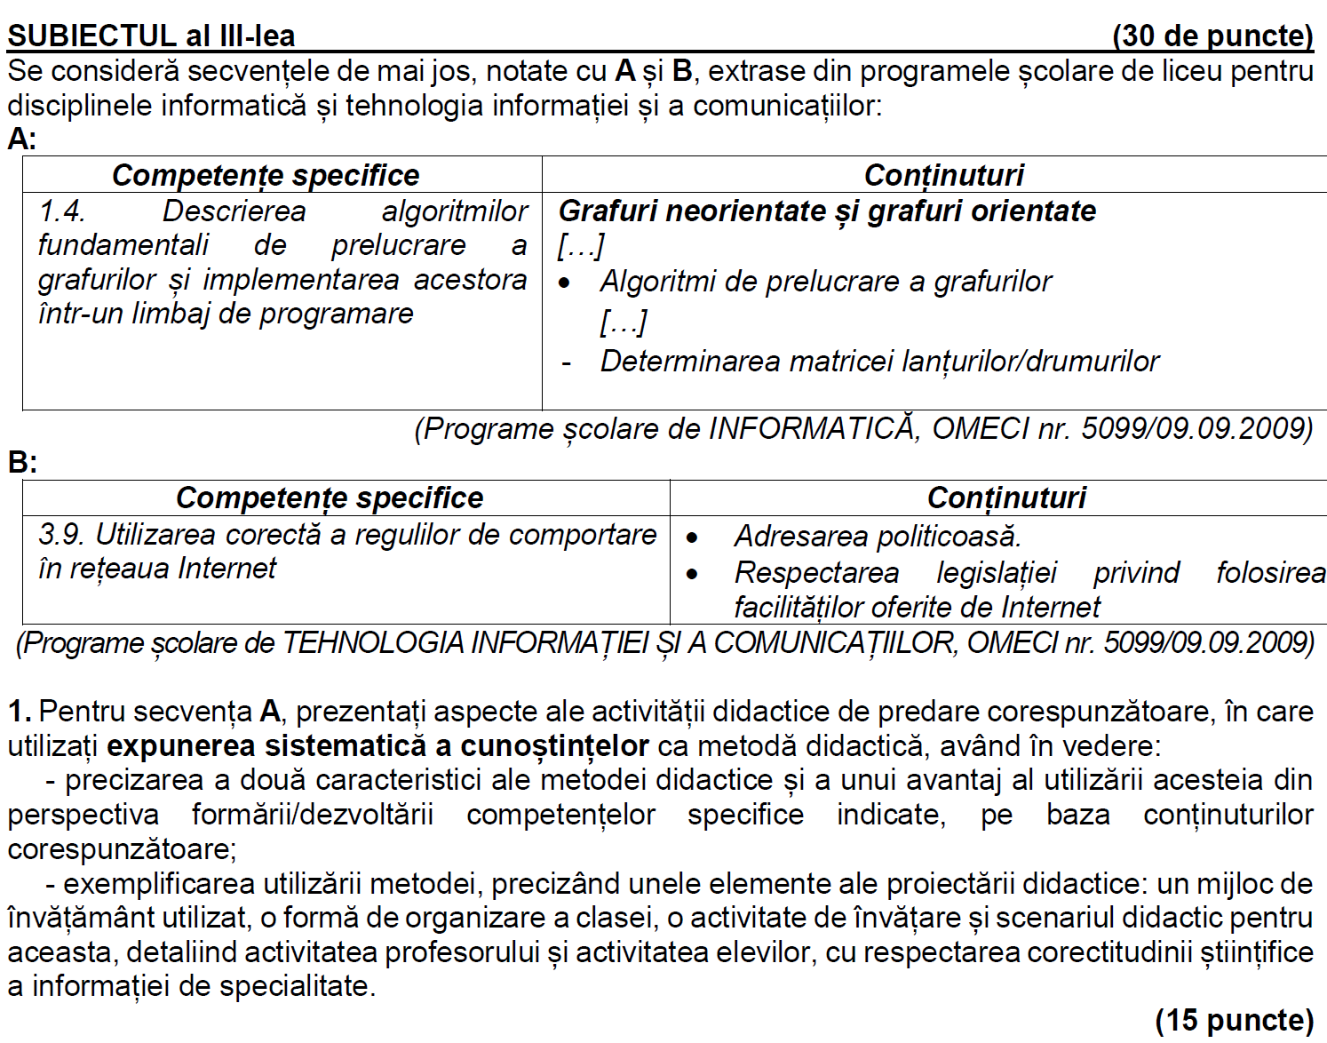
Doua caracteristici ale metodei de expunere sistematica a cunostintelor sunt:
a) Transmiterea informatiei intr-un mod clar de catre profesor intr-un cadru riguros
b) Continurul este bine structurat, iar prezentarea acestuia se face treptat, de la simplu la complex
Aceste caracteristici faciliteaza invatarea rapida si intelegerea unor algoritmi fundamentali precum cei de prelucrare a grafurilor, totodata ofera o imagine clara asupra unor notiuni teoretice ceea ce face implementarea mai rapida a cestor algoritmi intr-un limbaj de programare

Un mijloc de invatamant utilizat este metoda prin invatarea vizuala, algoritmii sunt prezentati pe o platforma ce permite vizualizare algortimilor pas cu pas (https://www.cs.usfca.edu/~galles/visualization/Algorithms.html) la video proiector, de catre profesor.
Forma de organizare este cu activitate frontala, elevii pot intervenii de catre ori au o nelamurire. Activitatea se va desfasura in sala de clasa sau in laborator, dupa caz, fiecare elev avand la dispozitie un laptop sau un calculator.
Activitatea de invatare se va desfasura astfel: elevii vor fi atenti la explicatiile profesorului referitor la algoritmii de determinare a matricei drumurilor minime. Mai apoi vor aplica individual ceea ce a fost prezentat de catre profesor pe o platforma interactiva. Elevii pot pune intrebari profesorului pe tot parcursul orei, in orice moment, daca nu au inteles cum trebuie unele aspecte. La sfarsitul orei, elevii vor primi un quiz pentru a reflecta cat de bine au inteles lectia predata, avand sansa oricum de a o consolida acasa pe platforma de la ora.
Scenariu didactiv
Profesorul intra in clasa, face prezenta si deschide ora printr-o scurta recapitulare a noțiunilor introductive legate de grafuri: tipuri de grafuri, orientate si neorientate, noduri, muchii, drumuri si lanțuri. Aceasta etapa are rolul de a reactiva cunoștințele anterioare si de a pregăti elevii pentru înțelegerea noilor concepte.
In continuare, profesorul introduce conceptul de algoritmi de prelucrare a grafurilor, explicând unde si cum se pot aplica in rezolvarea unor probleme reale, practice (ex. rețele de transport, harți). Profesorul intra in amănunte, punând accent pe 2 algoritmi mare, algoritmul Roy-Warshall (pentru matricea drumurilor) si algoritmul Floyd-Warshall (pentru determinarea drumurilor de cost minim, matricea distantelor).
Profesorul proiectează la videoproiector o platforma interactiva (ex. https://www.cs.usfca.edu/~galles/visualization/Algorithms.html), unde rulează pas cu pas ambii algoritmi menționați. Elevii urmăresc cu atenție toți pașii ca mai apoi sa interacționeze ei cu platforma pe propriul calculator, aplicând ceea ce a fost prezentat. Pe parcursul muncii individuale, de a se familiariza cu platforma, au șansa de a pune întrebări profesorului.
Spre sfârșitul orei, profesorul va da un quiz online pe o platforma speciala(Kahoot, Menti, Google Forms) pentru a evalua înțelegerea lecției predate. Rezultatele sunt reflectate de o metoda eficienta de feedback, profesorul putând observa ce concepte au fost asimilate si ce concepte ar trebui consolidate.

